GAUTENGSE DEPARTEMENT VAN ONDERWYS
SENIORSERTIFIKAAT-EKSAMEN

DANS HG
(Tweede Vraestel: Gesondheidsorg en Anatomie)

TYD: 2 uur

PUNTE: 60

INSTRUKSIES:

- Beantwoord AL die vrae.

- NB: Elke feit tel ’n halfpunt.

AFDELING A
ANATOMIE

VRAAG 1

Jy is ’n fisioterapeut wat ’n beseerde pasiënt rehabiliteer. Daar is ’n paar terme wat u aan die pasiënt moet verduidelik sodat hy/sy die oefening effektief kan toepas. Verduidelik die volgende terme aan hom/haar:  1.1 Aponeuroties 0.5 x 2 =  1.2 Inplanting 0.5 x 2 =  1.3 Fikseerder 0.5 x 2 =  1.4 Sinergiste 0.5 x 2 =  1.5 Antagonis 0.5 x 2 = | (1)  (1)  (1)  (1)  (1)  [5]

VRAAG 2

2.1 U is ’n dansopvoeder wat baie bekommerd is oor die feit dat die studente hul klas sonder opwarming begin en hulle gaan huis toe sonder om af te koel. Gebruik 10 minute van u volgende klas om aan hulle die belangrikheid van opwarming en afkoeling te verduidelik. Skryf dit wat u sou sê in die antwoordboek neer. | (3)

2.2 Skeletale spiere kan op verskillende maniere saamtrek. Gee ’n volledige verduideliking van die soort sametrekking wat ’n skeletale spier kan uitvoer. 0.5 x 8 = | (4)  [7]

VRAAG 3

Bestudeer die onderstaande foto van Rudolf Nureyev, en beantwoord die volgende vrae wat handel oor die aksie, oorsprong en inplanting van spiere.

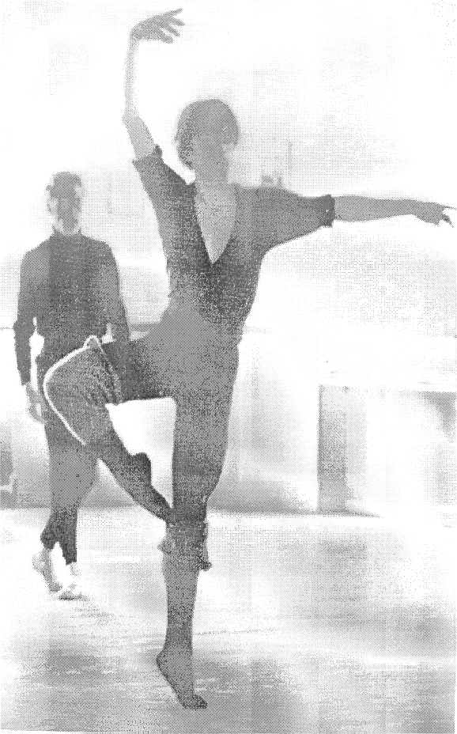

- Gee die naam en inplanting van die agonis wat tot gevolg het dat mnr. Nureyev sy arm tot bo sy kop kan beweeg. 0.5 x 3 =  3.2 3.2.1 Watter anatomiese aksie word deur die ondersteunende been se enkelgewrig uitgevoer?  - Noem die spiere wat verantwoordelik is vir hierdie beweging. 0.5 x 5 =  - Noem elke spier soos genoem in Vraag 3.2.2 se oorsprong en inplanting. 0.5 x 2 =  3.3 Watter TWEE spiere, wanneer in ’n ontspanne posisie, sal opsigtelik wees indien mnr. Nureyev in sy ondersteunende heup sak? 0.5 x 2 =  3.4 Noem die DRIE spiere (spiergroepe) wat die ondersteunende been laat uitdraai.  0.5 x 3 = | (1.5)  (0.5)  (2.5)  (1)  (1)  (1.5)  [8]

VRAAG 4

Gee ’n volledige uiteensetting van die volgende moontlike bewegings. Sluit aspekte soos antagoniste, sametrekking, anatomiese bewegings, sinergiste, fikseerders, ens. in.  - “Retiré” – die opwaartse beweging van die voet vanaf eerste posisie, teenaan die ondersteunende been totdat die voet die been op kniehoogte raak. 0.5 x 8 =  - ’n Vooroor buiging van die boliggaam (in óf ’n uitgedraaide óf ’n parallel posisie), insluitend spiere wat die houding ondersteun. 0.5 x 6 =  - ’n Agteroor buiging van die boliggaam (in óf ’n uitgedraaide óf ’n parallel posisie), insluitend die spiere wat die houding ondersteun. 0.5 x 6 =  TOTAAL VIR AFDELING A: | (4)  (3)  (3)  [10]  [30]

AFDELING B
GESONDHEIDSORG

VRAAG 5

Jy lei ’n werkswinkel vir ’n voorheen benadeelde dansgroep. Hulle het almal ’n passie vir dans, maar het tot dusver geen formele opleiding gehad nie. Jy besluit om die DRIE fiksheidskomponente, nl. uithouvermoë, kragoefening en strekoefening in jou werkswinkel in te sluit.  - Bespreek waarom jy dit belangrik ag dat fiksheid die fondament van alle dans-tegnieke moet vorm. Verdeel jou bespreking in die DRIE fiksheidskomponente. 0.5 x 14 =  5.2 5.2.1 Verduidelik hoe aërobiese uithou-oefening aangewend word sodat ’n individu se aërobiese toestand kan verbeter. 0.5 x 4 =  5.2.2 Waarom is dit belangrik om ’n 5-minute herstelfase na aërobiese oefeninge toe te laat en wat behels dit? 0.5 x 4 =  - Verduidelik aan die studente van jou werkwinkel watter tipes weerstand hulle kan gebruik om hulle spiere te versterk. 0.5 x 8 =  5.4 5.4.1 Bespreek volledig die verskil tussen ballistiese en progressiewe statiese strekking. Verduidelik watter tipe strekking verkies word en waarom. 1 x 5 =  - Verduidelik wat bedoel word met die strekrefleks, en hoe dit gebruik kan word om soepelheid te verbeter. 0.5 x 4 = | (7)  (2)  (2)  (2.5)  (5)  (2)  [20.5]

VRAAG 6  Jy is 18 oud en het onlangs begin dans. Jy doen ’n paar ligte beserings op en het ’n deskundige in fisiologie genader om te probeer verstaan waarom dit met jou gebeur. Skryf die antwoorde op die volgende vrae neer wat jy ontvang het.  - Wat kon die oorsaak van hierdie beserings wees? 0.5 x 8 =  - Hoe kan ek verdere beserings verhoed? 1 x 5 =  - Is Pilates ’n aërobiese of anaërobiese vorm van rehabilitering?  TOTAAL VIR AFDELING B:  TOTAAL: | (4)  (5)  (0.5)  [9.5]  [30]  60

